Cabillaud fumé, émulsion bisque de crevettes, pommes de terre ratte et épinards
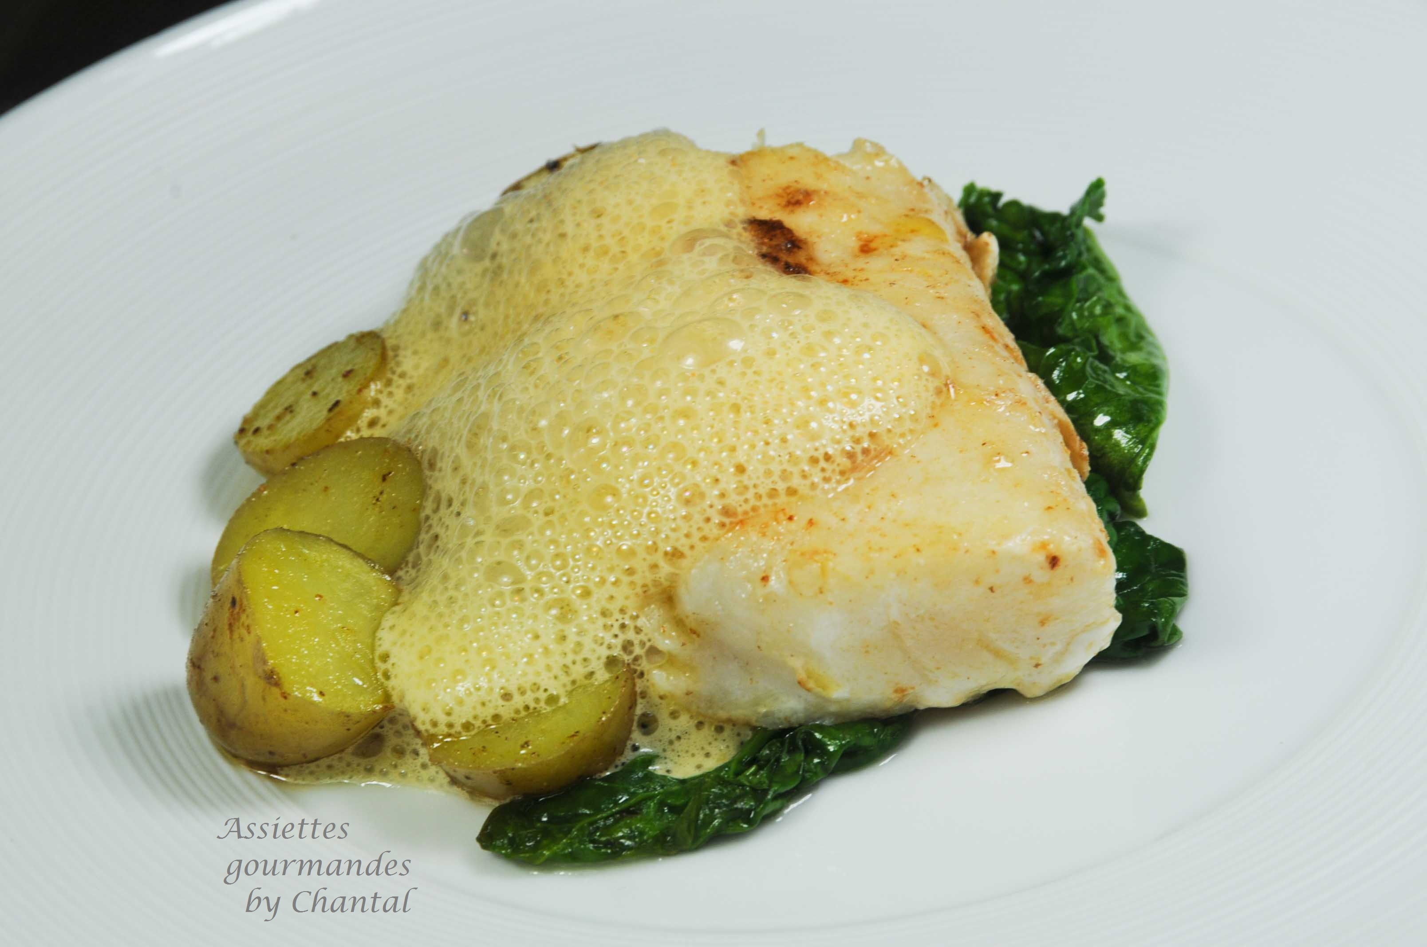
Ingrédients (pour 4 personnes):
200 g de crevettes (j'ai utilisé des têtes et carapaces de gambas et 3 gambas entières), 1/2 oignon, 4 gousses d'ail, 3 brins de persil, safran, 50 g d'huile d'olive, 1 cuil. à s. de concentré de tomates, thym, une pincée de piment de Cayenne, sel et poivre, 25 g de beurre.
4 morceaux de cabillaud, pommes de terre rattes, épinards, 25 g de beurre
Préparation:
Préparer la bisque au Thermomix:
Mettre l'oignon coupé et l'ail dans le bol du Thermomix et mixer. Ajouter l'huile d'olive, le concentré de tomate, le persil, le thym, et le piment de Cayenne. Mixer de nouveau. Ajouter les crevettes, 30 cl d'eau, le safran et cuire 10 minutes à 100° Vitesse 1. Mixer à pleine puissance, assaisonner puis filtrer.
Sans Thermomix, cuire les éléments dans le même ordre, concasser les crevettes avant de mixer l'ensemble et de filtrer.
Verser la bisque dans un récipient haut, incorporer le beurre et émulsionner avec un Bamix . Réserver.
Cuire les pommes de terre avec la peau dans une grande casserole d'eau; couper éventuellement les plus grosses en 2 et les faire dorer à la poêle dans un peu de beurre. Faire "tomber" les épinards dans le reste du beurre, assaisonner.
Cuire les pavés de cabillaud dans un filet d'huile d'olive. Allumer la pipe fumoir, placer le cabillaud dans un saladier fermé avec du film alimentaire, introduire l'embout afin d'injecter la fumée à l'intérieur du saladier. Laisser environ 30 secondes, cela suffit pour parfumer le poisson.
Déposer quelques épinards et quelques pommes de terre dans l'assiette. Poser un pavé de poisson dessus puis émulsionner la bisque au dernier moment. Prélever quelques cuillerées de mousse et déposer sur le poisson.
Déguster aussitôt.
Il est nécessaire de préparer une quantité suffisante de bisque afin de pouvoir l'émulsionner; le surplus pourra être servi en saucière.
www.assiettesgourmandes.fr

